Журнал «Справочник руководителя учреждения культуры», №11 Ноябрь 2018

Продвижение учреждения

Четыре шага, чтобы создать целостный имидж культурно-досугового учреждения
Ксения Филимонова, старший преподаватель магистерской программы «Креативные индустрии и менеджмент в сфере культуры» РУДН
Популярны те культурно-досуговые учреждения, которые имеют свой бренд и узнаваемый образ. Чтобы ваше КДУ узнавала аудитория, создайте его целостный имидж. Для этого совершите четыре шага.

Шаг 1. Расскажите, чем ваше учреждение уникально
Найдите особенную роль для вашего культурно-досугового учреждения. Опишите его уникальную историю. Выстраивайте стратегию развития и продвижения исходя из того, что у вас есть такого, чего ни у кого нет.
Не отчаивайтесь, если ваш дом культуры типовой и у вас унифицированный набор направлений деятельности. Например, много где остались кружки «Веселая кисточка», «Семинотка» или «Домисолька». Перечислю, где можно искать особые отличия для вашего учреждения.
- Уникальное здание. Так, ваше здание может быть памятником архитектуры — конструктивизма или «ампира» сороковых — пятидесятых.
- История создания и работы учреждения.
- Особенное место нахождения. Например, с вашим районом могут быть связаны исторические события и личности, природные особенности, городские легенды, литературные упоминания.
- Активность местного сообщества. Найдите с жителями окрестных домов общее дело — вы расширите за их счет свою аудиторию.

Шаг 2. Разработайте фирменный стиль
Создайте фирменный стиль для своего учреждения. У вас могут возникнуть сложности, особенно если ваше КДУ расположено в небольшом городе или сельской местности. Трудно найти специалистов, придется выделить дополнительные деньги. Посмотрите на схеме варианты экономии, которые есть в такой ситуации.
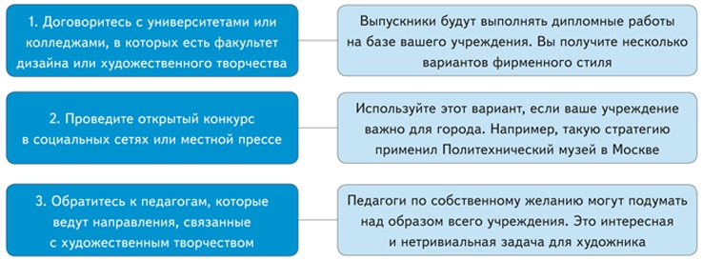
Схема. Как сэкономить при создании фирменного стиля
Разработайте единую полиграфию для всех клубных формирований. Афиши, листовки, флаеры и другая полиграфическая продукция, которую вы распространяете от лица учреждения или его подразделений, должны быть выполнены в едином стиле. Тогда его будут узнавать посетители и потенциальные клиенты. Они должны ассоциировать его только с вашим учреждением и ни с чем больше.
Если каждое клубное формирование само сочиняет свой образ, общего эффекта не получится. Чтобы избежать споров с руководителями кружков и направлений, выбирайте стиль коллегиально.
Рис. 1. Пример логотипа КДУ

Пример
Департамент культуры города Москвы решил обновить столичные дома культуры и превратить их в современные центры, в которых проводятся популярные лекции, театральные постановки, концертные программы и различные занятия с профессиональными преподавателями для взрослых и детей. Департамент заказал студии дизайна единый фирменный стиль и шаблоны информационных материалов (см. рис. 1).

Шаг 3. Создайте единый сайт и по одной единой страничке КДУ в социальных сетях
Проверьте, чтобы руководители клубных формирований не создавали собственные сайты и страницы в социальных сетях. Такие инициативы разрушают целостность образа учреждения. Разрозненные сайты и страницы вредят имиджу, если их создатели используют собственный, отличный от принятого, фирменный стиль, допускают ошибки или размещают ненадлежащий контент. В случае возникновения споров о правах на изображения, музыку и видео отвечать придется учреждению. Кроме того, на подобных отдельных страницах КДУ могут не упомянуть вовсе.

Александр Москалев, директор КЦ «Москворечье»

Сайт КДУ
https://www.youtube.com/embed/eCUr-Cxur3s?list=PL8ONSzSN9dNNgULNK5rnIX2J7m-Y_RrdT
видео из новой Школы "Управление КДУ"
Чтобы избежать подобных ситуаций, договоритесь со всеми руководителями направлений и педагогами, как будете выстраивать их продвижение и наборную кампанию. Помогите каждому кружку публично отчитаться об успехах, победах в конкурсах и достижениях, выложить фотографии своих воспитанников. Найдите для отчета о достижениях одинаковый порядок, который подходит всем кружкам.
Публикуйте определенное количество информации, не перегружайте ваши аккаунты (см. рис. 2). Например, все видео вынесите на youtube-канал. Это удобно, если вам надо отправить ссылку потенциальным клиентам или прикрепить к заявке на конкурс. Разнообразьте контент — используйте «Истории» в «Инстаграме», ведите прямые эфиры с концертов и мероприятий. Давайте возможность показать себя всем клубным формированиям в равной степени, но в едином стиле.
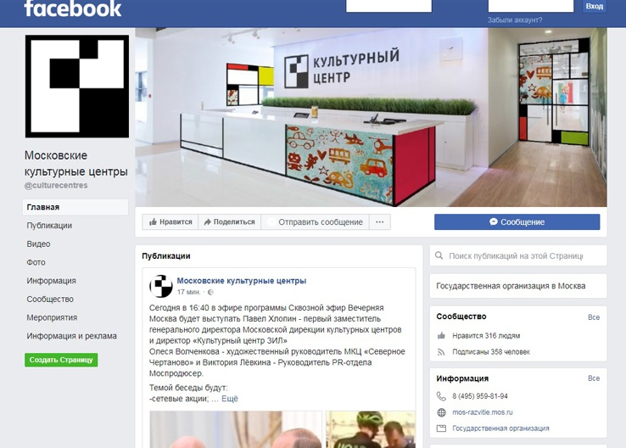
Рис. 2. Пример странички в соцсети
Посмотрите в памятке, как руководители кружков и клубных формирований могут проявить себя в социальных сетях. Покажите достижения ваших педагогов — звания, заслуги, методику преподавания, успехи учеников, инновации в обучении.
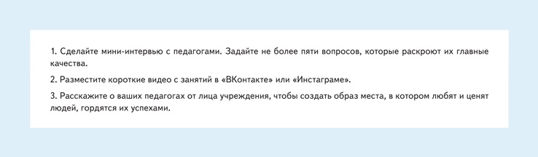
Памятка. Как показать индивидуальность педагога или руководителя кружка в соцсети

Шаг 4. Проведите единую наборную кампанию
Перед днем открытых дверей проведите для вашего учреждения единую наборную кампанию. Согласуйте кампанию со всеми педагогами и руководителями при помощи пиар-службы. Рекомендую заменить многочисленные листовки единым буклетом, который отражает деятельность всего учреждения. Такой буклет информативен: дает представление сразу обо всех направлениях работы и помогает клиентам выбрать.
Когда проводите день открытых дверей, не сводите его к формальному просмотру достижений. Предупредите педагогов, чтобы они не занимались в такой день индивидуальным продвижением. Избегайте ситуаций, когда педагог дает не контакты учреждения, а номер личного мобильного телефона. Пусть мероприятие будет коротким, листовки и буклеты сделаны в вашем фирменном стиле, а педагоги рассказывают о своих достижениях по единому сценарию. В дальнейшем проверяйте, чтобы фирменный стиль соблюдался, а сотрудники обновляли сайт и странички в соцсети.

© Материал из Справочной системы «Культура»
https://vip.1cult.ru
Дата копирования: 18.04.2019

